Simulateur de course

TP2 SII PCSI/PTSI/TSI1
Document professeur

Centre d'intérêt :
Modéliser / Simuler
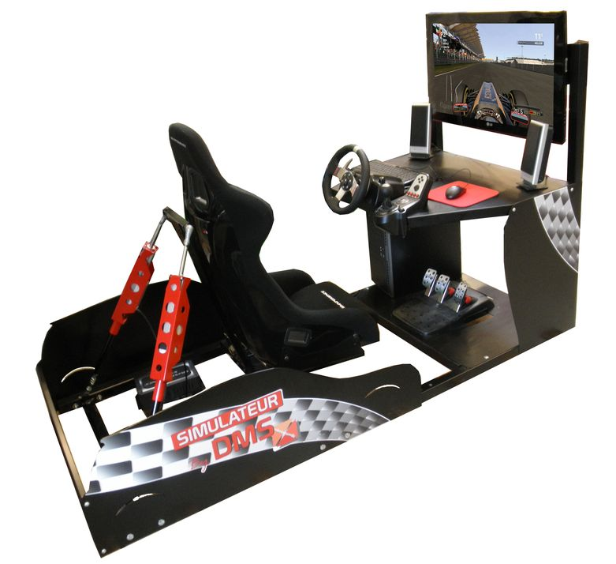

Constitution de l’îlot
- Le simulateur de course
- Trois postes informatiques communiquant avec le simulateur de course

Vous trouverez dans ce document Professeur :
- La fiche étudiant ;
- Le déroulement des activités ;
- Le dossier réponses ;
- Un corrigé partiel

FICHE DE FORMALISATION (doc. Professeur)
CPGE - PCSI  SCIENCES INDUSTRIELLE POUR L’INGENIEUR  CI 5 : Proposer un modèle de connaissance et de comportement des liaisons mécaniques d’un système |  | TP SII 2 CI 5
 |  | 2nd semestre
 |  | Durée : 2 heures
Support : Simulateur de course | Photo du poste
Objectifs de formation :  - Proposer une modélisation des liaisons  - Associer à chaque liaison son torseur cinématique  - Associer à chaque liaison son torseur d’actions mécaniques transmissibles  - Rechercher et traiter des informations  - Mettre en œuvre une communication | 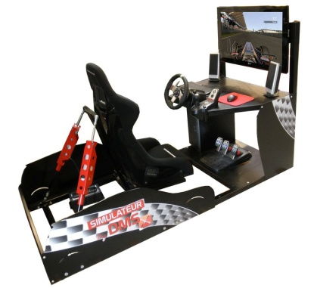
Problématique posée à l’équipe : La fonction du simulateur de course est de restituer le plus fidèlement possible les accélérations. Compte-tenu de l’encombrement limité du simulateur, il est nécessaire d’établir une stratégie de pilotage particulière des actionneurs du système. Un des points de cette stratégie est d’incliner le siège d’un angle de roulis et/ou tangage donné en fonction des accélérations. Associé à un défilement correct des images, la pesanteur engendrera un effet d’accélération sur le conducteur. L’objectif de l’activité proposée est donc de déterminer la loi à adopter pour les actionneurs de manière à pouvoir incliner le siège en roulis et en tangage. On cherchera également à en déduire l’accélération maximale qu’il est possible d’obtenir avec le simulateur.
1 - Conditions générales
Ressources matérielles :
- Simulateur + 3 postes informatiques
Ressources logicielles et numériques disponibles :
- Logiciel ClientSimulateur sur 3 postes pour travail en ilot
2 - Pré requis
- Architecture structurelle d’un système
3 - Conditions particulières de réalisation (Travail demandé)
Trois groupes de deux travaillent sur le même système. Le TP est organisé en trois parties qui peuvent être traitées dans n'importe quel ordre. Chaque groupe traitera les 3 parties. Le groupe 1 commence par la partie A puis enchaîne les parties B et C. Le groupe 2 traitera les parties dans l'ordre B, C puis A. Le groupe 3 commencera par la partie C puis A et B.
Les trois partie A, B, C correspondent aux domaines du triptyque de la démarche d’ingénieur (cf. présentation du système)
Partie A (40 min) : Déterminer expérimentalement les performances cinématiques :
- Exploiter le logiciel pour faire bouger le simulateur
- Déterminer le débattement angulaire de tangage et la loi entrée sortie
Partie B (40 min) :
- Mesurer l’accélération pour un angle de tangage donné.
- Comparer avec la loi théorique
Partie C (40 min) :
- Proposer un modèle cinématique par analyse des liaisons
- Lancer une simulation pour valider un modèle simplifié de loi entrée/sortie
4 - Résultats attendus
- Schéma cinématique / graphe des liaisons justifié
- modèle simplifié de loi entrée-sortie

5 - Critères de réussite :
- Notion d’écart entre l’attendu et l’obtenu
- Capacité de simplification de loi

Savoir faire visés
- Proposer une modélisation des liaisons avec une définition précise de leurs caractéristiques géométriques
- Associer le paramétrage au modèle retenu
- Associer à chaque liaison son torseur cinématique
- Associer à chaque liaison son torseur d’actions mécaniques transmissibles

Connaissances abordées
B2 Proposer un modèle de connaissance et de comportement
Liaisons :
- géométrie des contacts entre deux solides
- définition du contact ponctuel entre deux solides : roulement, pivotement, glissement, condition cinématique de maintien du contact
- définition d’une liaison
- liaisons normalisées entre solides, caractéristiques géométriques et repères d’expression privilégiés
- torseur cinématique des liaisons normalisées
- torseur des actions mécaniques transmissibles dans les liaisons normalisées
- associations de liaisons en série et en parallèle
- liaisons cinématiquement équivalentes
F1 Rechercher et traiter des informations
- informations techniques
- langage SysML
F2 Mettre en œuvre une communication
- outils de communication
- schémas cinématiques, électriques
Commentaires
L’analyse des surfaces de contact entre deux solides et de leur paramétrage associé permet de mettre en évidence les degrés de mobilités entre ces solides.
Les normes associées aux liaisons usuelles seront fournies. Les conditions et les limites de la modélisation plane sont précisées et justifiées.

FICHE ETUDIANT
  - La problématique posée à l'équipe
La fonction du simulateur de course est de restituer le plus fidèlement possible les accélérations. Compte-tenu de l’encombrement limité du simulateur, il est nécessaire d’établir une stratégie de pilotage particulière des actionneurs du système. Un des points de cette stratégie est d’incliner le siège d’un angle de roulis et/ou tangage donné en fonction des accélérations. Associé à un défilement correct des images, la pesanteur engendrera un effet d’accélération sur le conducteur. L’objectif de l’activité proposée est donc de déterminer la loi à adopter pour les actionneurs de manière à pouvoir incliner le siège en roulis et en tangage. On cherchera également à en déduire l’accélération maximale qu’il est possible d’obtenir avec le simulateur.
  - La description des activités pendant la séance

Trois groupes de deux travailleront sur le même système. Le TP est organisé en trois parties qui peuvent être traitées dans n'importe quel ordre. Chaque groupe traitera les 3 parties.
Le groupe 1 commencera par la partie A puis enchaînera les parties B et C. Le groupe 2 traitera les parties dans l'ordre B, C puis A. Le groupe 3 commencera par la partie C puis A et B.

Toutes les informations dont vous avez besoin sont données au fur et à mesure dans l'énoncé ou dans le dossier technique accessible depuis le logiciel ClientSimulateur.
Partie A
Exploiter les programmes pour faire bouger manuellement le simulateur
Déterminer le débattement angulaire en roulis et en tangage
Partie B
Analyse de la loi d’inclinaison
Détermination expérimentale des performances cinématiques
Partie C
Modélisation cinématique du simulateur
Mesurer l’accélération pour un angle de tangage / roulis donné
Comparer avec la loi théorique
Proposer un modèle cinématique par analyse des liaisons
Lancer une simulation pour valider un modèle simplifié de loi entrée/sortie
Chaque groupe doit rendre :
Le document réponse constitué des éléments essentiels analysés durant le tp.

  - Les prérequis
- Modélisation des chaînes de solides
- Calculs géométriques (voire cinématiques)
DEROULEMENT DES ACTIVITES
Problème posé à l'équipe
Le simulateur doit reproduire le plus fidèlement possible les accélérations émises par le jeu vidéo. Celui-ci fournit les accélérations longitudinales (dans le sens d’avance du véhicule) et transversales. Un calcul rapide de cinématique montre qu’en intégrant les lois d’accélérations, les mouvements à imposer pour obtenir ce type de consigne sont de l’ordre de plusieurs dizaines de mètres, ce qui n’est pas envisageable pour un simulateur dont l’encombrement est limité.
La méthode classique utilisée est de donner l’illusion au conducteur qu’il subit des accélérations données. Pour cela, on incline le siège d’un angle particulier et on regarde le jeu vidéo. L’oreille interne sera soumise de par la pesanteur à des accélérations. L’accélération perpendiculaire au dossier du siège sera alors interprétée comme l’accélération longitudinale et l’accélération perpendiculaire sera ressentie comme l’accélération transversale. Les angles ne doivent pas dépasser une valeur donnée relative à la sensibilité de l’oreille interne pour ne pas ressentir la modification d’accélération verticale.
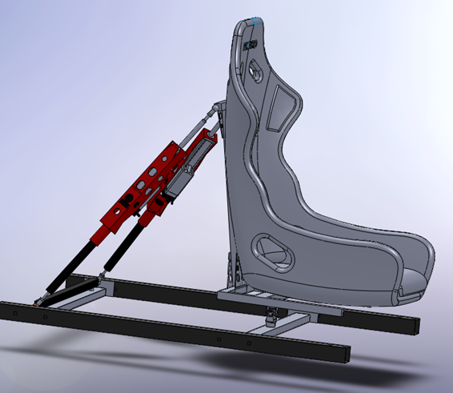
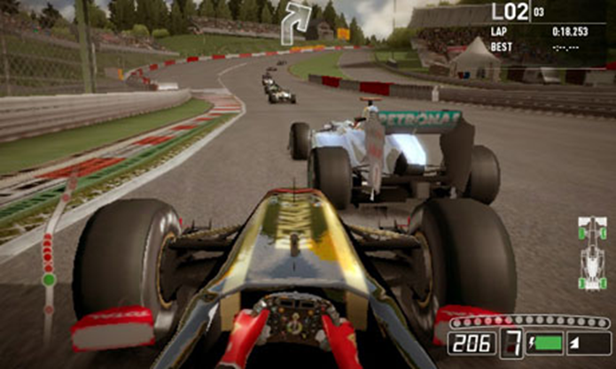
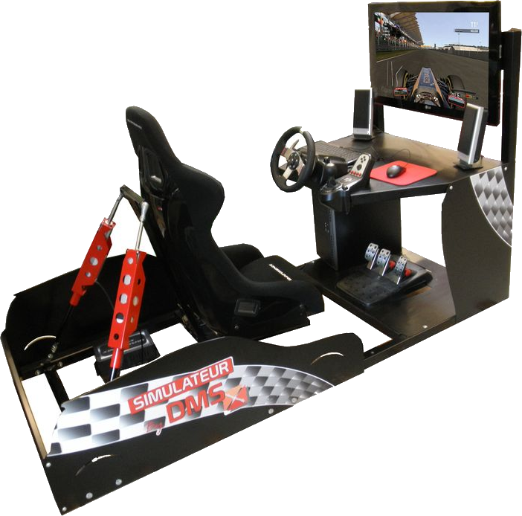
Nous allons à travers différentes études caractériser cette loi de commande selon la démarche de l’ingénieur (fig. 1) en considérant les trois domaines. A partir d’une accélération donnée par le jeu vidéo (on la supposera constante), comment piloter les actionneurs de manière à faire ressentir l’accélération de consigne. Pour simplifier, nous n’étudierons que le mouvement de tangage recréant des accélérations longitudinales.
Domaine du réel
Système en situation
Performances réelles
en utilisation
Prévoir
Banc d'essai
Performances
mesurées
Domaine du laboratoire
Modèles
Domaine de la simulation
Performances
simulées
Vérifier
Valider

fig. 1 : La démarche de l'ingénieur

Partie A (40 minutes)
Objectif
Mettre en œuvre le simulateur pour déterminer les performances cinématiques de celui-ci
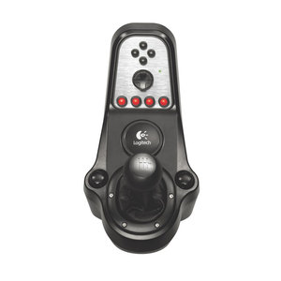
Start
Validation
Retour arrière
Vérifier que l’applicatif ServeurSimulateur soit bien lancé sur le poste informatique du simulateur (icône dans la zone de notification inférieure droite qui passe au vert 15 s après le lancement ). Si ce n’est pas le cas, le lancer.
Lancer le programme SimCommander sur le poste du simulateur. Une prise d’origine des vérins se fait automatiquement. Double-cliquer sur le jeu F1 2011 et après le lancement appuyer sur Start sur le boitier de levier de vitesse pour que le volant soit automatiquement reconnu. Ne pas se connecter au compte live, puis valider les différents menus avec le bouton noir inférieur du levier de vitesse. Valider les différents menus (avec le bouton Validation) et choisir le mode Challenge. Sélectionner le premier véhicule et le circuit MontMelo. Dans le menu Options Ingénieur appuyer sur le bouton Start pour accéder aux Options. Choisir aucune assistance au freinage mais laisser le passage de vitesse automatique (en mode séquentiel il faut passer les vitesses par les palettes sous le volant, ce qui nécessite un peu d’entraînement). Sortir du menu et appuyer sur Aller sur le circuit. Le siège doit bouger. Appuyer sur Start pour faire une pause et préparer l’acquisition.

Avant de faire un tour de piste, sur le poste informatique de votre groupe, lancer le logiciel ClientSimulateur. Vérifier que le simulateur est détecté sinon appeler le professeur.
Choisir une acquisition fonction du temps  et entrer une durée d’acquisition de 40 s. Cocher les données DATA3 (qui correspond à l’accélération longitudinale en G ou 10 m/s² du véhicule) et DATA4 (qui correspond à l’accélération transversale en G ou 10 m/s² du véhicule) ainsi que les angles de roulis et tangage.
Commencer à rouler en appuyant sur Validation. Faire un tour de piste pour prendre en main le circuit et le véhicule. Quand vous êtes prêt, lancer l’acquisition en cliquant sur. Observer les accélérations se tracer au fur et à mesure. Enregistrer la mesure pour y revenir si nécessaire.
Q 1 : Quels sont les niveaux d’accélérations ou décélérations maximaux relevés ? Observer une similitude entre les angles de roulis et tangage et les profils d’accélérations.
Quitter le jeu puis fermer l’application SimCommander. Dans le logiciel ClientSimulateur, passer dans le menu pilotage  pour piloter manuellement le simulateur. Cocher Pilotage manuel actif. La course des vérins est de 150 mm (+- 75 mm). Choisir d’appliquer un échelon de position de 75 mm. Revenir dans le menu d’acquisition  et choisir une durée de 1 s. Lancer la mesure (et ne pas enregistrer la mesure). Le simulateur fait une prise d’origine avant de lancer le mouvement si elle n’a pas été effectuée au préalable. Relancer une mesure (après la prise d’origine) si nécessaire.
Q 2 : Quel est le mouvement obtenu (roulis ou tangage) ? Relever la valeur maximale de l’angle concerné.
Refaire une mesure en sélectionnant une commande en échelon de vitesse des vérins et une vitesse de 75 mm/s sur une durée de 1s. Les vérins se déplacent à vitesse constante et balaie toute la demi-course environ. Enregistrer la mesure pour pouvoir l’exploiter dans le menu Analyse. Vérifier sur la courbe de position du vérin 1 que la consigne de vitesse constante est bien respectée.
Une fois la mesure terminée, tracer l’évolution de l’angle de tangage en fonction du déplacement des vérins. Pour cela, revenir au menu initial  et choisir le sous-menu Analyse des résultats . Choisir la dernière mesure dans les menus déroulants. Sélectionner en abscisse la position du vérin gauche et cliquer sur l’icône de tangage pour l’ordonnée . Tracer la courbe en cliquant sur . Une aide détaillée du logiciel est disponible dans le menu Aide sur la page d’accueil.
Q 3 : Quelle forme de courbe obtient-on ? Proposer une expression de l’angle (tangage ou roulis) en fonction de la position du vérin par rapport à sa position médiane.

Vous pouvez dire au groupe suivant que le simulateur est disponible et passer à la partie suivante (conserver votre poste informatique !).

Partie B
Objectif : Analyser la commande d’inclinaison

Avant que le groupe A ne commence une course, vous allez faire une mesure qui sera exploitée dans la suite.
Vérifier qu’il n’y a aucun jeu lancé sur le simulateur et que SimCommander est fermé (dire au groupe A d’attendre un peu). Vérifier que sur le simulateur l’applicatif ServeurSimulateur soit bien lancé (icône verte dans la zone de notification inférieure droite). Sur votre poste informatique, lancer l’application ClientSimulateur et choisir le menu Pilotage . Cocher Pilotage manuel actif. Choisir une commande en échelon de position de 75 mm (déplacement maximal des vérins). Revenir dans le menu d’acquisition et choisir une durée de 1 s. Lancer la mesure en cliquant sur . Le simulateur fait une prise d’origine avant de lancer le mouvement si elle n’a pas été effectuée au préalable. Relancer une mesure et l’enregistrer.
O
M
z₀
z₁
y₁
y₀
ϕ
ϕ
1
0
L’accélération ressentie par le conducteur sur le siège inclinable est définie par : où M est un point proche de l’oreille interne du conducteur. Si on ne considère qu’un mouvement de tangage pur en régime permanent, l’accélération ressentie est l’opposée de la pesanteur .

Q 4 : Déterminer l’accélération ressentie et l’exprimer dans la base R1. Montrer qu’en régime permanent celle-ci vaut :
L’oreille interne est sensible à des variations d’accélérations verticales à partir de 0,2 m.s⁻².
Q 5 : En déduire l’angle maximal qu’il est possible d’imposer pour que la composante selon z1 ne soit pas perçue par le conducteur. Attention, on regarde la variation par rapport à ce que l’on ressent habituellement (à savoir l’accélération de la pesanteur) !
Q 6 : Relever sur la mesure effectuée dans le logiciel l’angle de tangage en régime permanent ainsi que les accélérations selon y et z. Vérifier que l’angle est inférieur à celui calculé précédemment.
Q 7 : Comparer la valeur d’accélération selon y et celle obtenue théoriquement. Justifier le signe de l’accélération par rapport à celui de l’angle physiquement.
Q 8 : Sachant que le jeu vidéo fournit des accélérations maximale de l’ordre de 1G, en déduire l’écart entre le jeu et le ressenti. Que pourra-t-on faire pour piloter correctement le simulateur ?

Partie C
Objectif : Modéliser le simulateur pour en déduire une loi de commande
La partie B montre que pour obtenir des accélérations données, il faut incliner le siège d’un angle bien précis.
Le siège du simulateur est mis en mouvement par l’intermédiaire de deux vérins asservis en position. Pour pouvoir bouger le siège automatiquement, il est nécessaire de déterminer une relation entre le déplacement des vérins et l’angle souhaité. Pour cela, nous allons établir un modèle cinématique du simulateur.
Q 9 : Observer le simulateur en mouvement et indiquer le nombre de classes d’équivalence à prendre en compte.
Q 10 : En analysant les surfaces de contact entre les classes d’équivalence, proposer un graphe des liaisons du système.
Lancer le logiciel Solidworks et ouvrir l’assemblage « simulateur.sldasm ». Dans l’onglet Meca3D, observer les liaisons mises en place et vérifier la cohérence avec votre modèle. Cliquer droit sur Analyse et choisir Calcul Mécanique.
Imposer à 0 la rotation propre des vérins et mettre un déplacement de 75 mm/s pour la translation des vérins. Choisir une durée de simulation de 1 s et 100 points. Cliquer sur Calcul.
Visualiser le mouvement en cliquant sur Animation puis choisir de tracer l’évolution de l’angle en fonction de la position du vérin.
Q 11 : Proposer une relation simple liant l’angle de tangage à la position d’un vérin. Donner des valeurs numériques. Si vous avez fait la partie A, comparer l’écart entre le réel et le modèle. Sinon revenir sur cette question à la fin de la partie A.
Q 12 : S’il vous reste du temps, réaliser un schéma cinématique en perspective du mécanisme en choisissant un point de vue judicieux.
Corrigé partiel

METTRE COURBE D’ACCELERATIONS ET ANGLES EN LIGNE DROITE PUIS VIRAGE (cf. TP1)

En ligne droite l’accélération maximale relevée est d’environ 1.5 G et en freinage de -3.4 G.

L’expérience de pilotage manuel correspond à un mouvement de tangage car le siège a un simple mouvement de rotation autour de x.

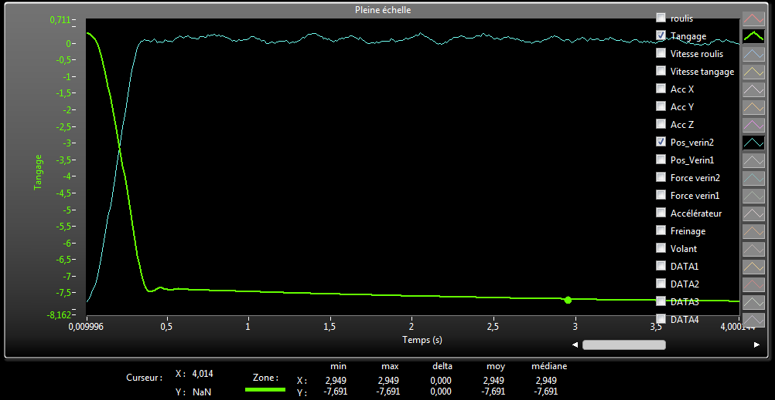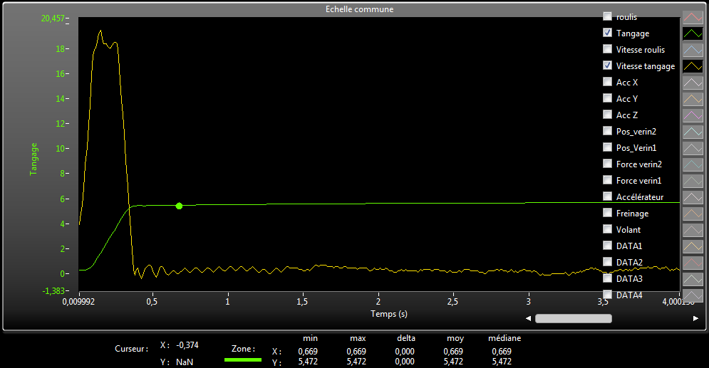
On observe bien une droite de pente 75 mm/s

Mettre courbe angle tangage fonction de déplacement vérin 1

On observe une droite de l’angle de tangage en fonction du déplacement du vérin 1. Le coefficient directeur est égal à 8°/75 mm soit 0.1 °/mm

En régime permanent, l’accélération ressentie est simplement égale à la projection de l’accélération de pesanteur sur le repère lié au siège. On obtient donc bien l’expression donnée.
Selon z1, l’accélération ressentie habituellement est égale à –g, ainsi la variation d’accélération est égale à g(1-cos(phi)) ce qui impose d’avoir un angle arccos(1-0.2/9.8) soit 11.5 °. L’accélération maximale qu’on obtiendra sera de 9.8*sin(11.5)=0.2 m.s-2
Il faudra donc diminué d’un gros facteur les valeurs données par le jeu

Mettre réponse à un échelon : courbe de tangage, courbes d’accélération selon y et z

On recense, 2 vérins constitués d’un corps et d’une tige, le bâti, le siège.
Les liaisons entre les tiges et les corps sont a priori des glissières, les liaisons entre les tiges ou entre les corps et le bâti sont des rotules. Le siège est en liaison rotule à doigt avec le bâti (2 rotations permises par le joint de cardan).

Résultats méca3D
On retrouve une course de 7,5 cm et un angle de 0.14 rad soit 8 ° environ ce qui est bien inférieur à l’angle souhaité

